Memoria Práctica 1

Sistemas en Tiempo Real

Almudena García Jurado-Centurión

Apartado 1

Enunciado:

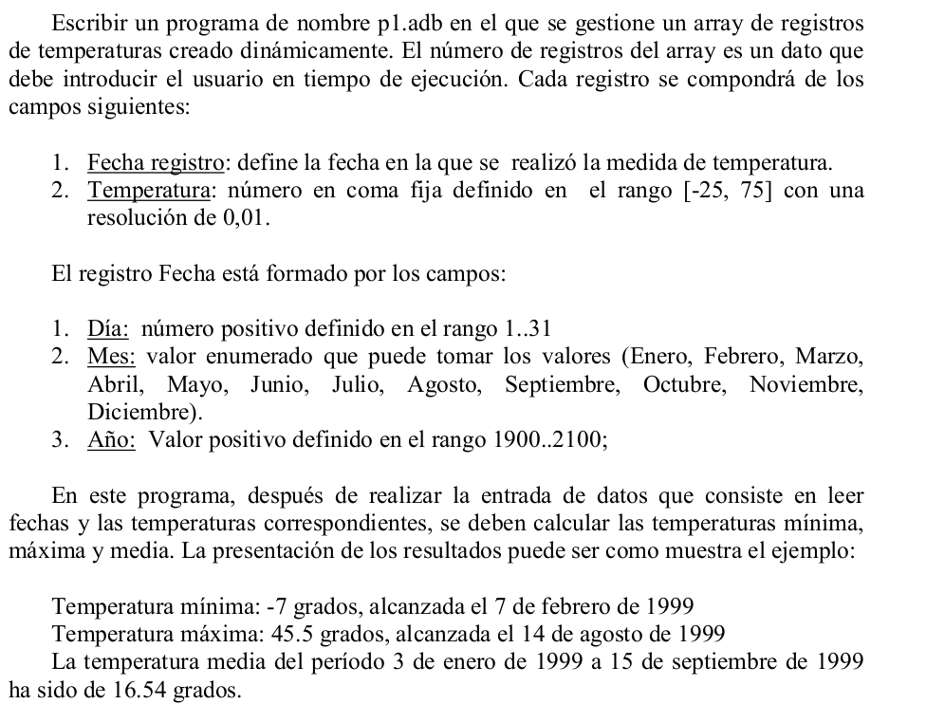
En éste apartado se nos pide escribir un programa de nombre p1.adb en el que se gestione un array de registros de temperaturas creado dinámicamente.
El número de registros del array es un dato que debe introducir el usuario en tiempo de ejecución.

Para escribir el programa, primero debemos definir una función principal. Dado que no necesitamos devolver ningún dato, usaremos un bloque procedure, el cual nos permite definir funciones que no devuelven ningún dato de salida.

El bloque procedure se compone de dos secciones principales, delimitadas por la sentencia begin.

- Antes del begin se definen los tipos y variables a usar en el programa
- Después del begin se indica la rutina a ejecutar por el programa

Una vez declarado el procedure, con nombre p1, lo primero que tenemos que hacer es definir los tipos de datos correspondientes. Estos se declaran antes del bloque begin.

Los tipos necesarios son:

- Un tipo basado en coma fija definido en el rango [-25, 75] con una resolución de 0,01.

Para ello, nos basaremos en el tipo delta, al que estableceremos restricciones mediante la orden range. Al definir un tipo basado en delta, necesitamos indicar el grado de precisión que queremos. En éste caso, la resolución es de 0.01, así que lo indicamos en la declaración.

La declaración del tipo, con nombre fixed_point, quedará así :

Al ser un tipo basado en coma fija, debemos definir el rango con la misma resolución que hemos indicado anteriormente.

- Un registro de fechas, compuesto de:

  - Día: número positivo definido en el rango 1..31
  - Mes: valor enumerado que puede tomar los valores (Enero, Febrero, Marzo,
Abril, Mayo, Junio, Julio, Agosto, Septiembre, Octubre, Noviembre, Diciembre).
  - Año: Valor positivo definido en el rango 1900..2100
Para definir el registro, usaremos el tipo tagged, que permite definir estructuras con diferentes variables, similares a los struct de C.
El día y el año quedarán definidos como tipos Integer con rango. En el caso del día, el rango será [1-31]; y en el año, [1900-2100].

Para el mes, usaremos una enumeración, que contendrá los nombres de los meses. Ésta la declararemos previamente como tipo, con nombre month_enum, de ésta forma:

Una vez declarado el tipo enumeración para los meses, declararemos el tipo registro de fechas, con el nombre date, de la siguiente forma:

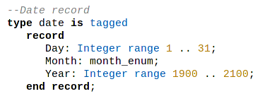

- Un segundo registro compuesto por la fecha y temperatura.
Para esto volveremos a usar el tipo tagged.

  - La temperatura será una variable de coma fija, la cual usará el tipo fixed_point definido previamente.

  - La fecha será una variable registro, basada en el tipo date definido previamente.

El registro, con nombre register, quedará así:

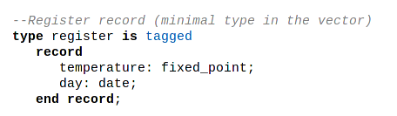

Éste tipo será el tipo base del vector.

Una vez definidos los tipos elementales, crearemos un tipo vector basado en un array de registros tipo register, definidos anteriormente.

Éste tipo no tendrá un tamaño prefijado, siendo éste indicado por el usuario durante la declaración de la estructura.

El tipo quedará de la siguiente forma:

Con esto ya tenemos nuestro tipo vector, que almacenará las temperaturas junto a la fecha de su medición, y podemos comenzar a escribir el programa.

En primer lugar, debemos pedir al usuario que nos indique el tamaño del vector. Para ello, declararemos una variable de tipo Integer, con nombre size.

Mostramos un mensaje por pantalla pidiendo el tamaño, usando la función Put_Line( ), y recogeremos un valor desde teclado en la variable size.

Para recoger el valor usaremos la función get( ) de Text.IO. Como ADA es un lenguaje fuertemente tipado, debemos usar el paquete de Text_IO correspondiente a nuestro tipo.

En este caso, nuestro tipo es Integer, así que el paquete será Integer_IO.
Declaramos una instancia del paquete llamada IIO, y la activamos para su uso.

Esta declaración irá antes del bloque begin, junto al resto de tipos definidos anteriormente, y quedará así:

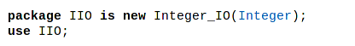

Hecho esto, pedimos el valor al usuario:

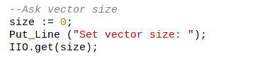

Éste quedará almacenado en la variable size, que usaremos más adelante para asignar el tamaño al vector.

Para poder crear el vector con el tamaño indicado por el usuario, debemos usar una estructura que nos permita definir variables en tiempo de ejecución. Ésta estructura es llamada declare, y funciona de forma análoga al propio procedure.

Las variables indicadas dentro de este bloque no serán visibles desde fuera del mismo, así que el resto de la rutina del programa tendrá que ser ejecutada dentro de este bloque.

Creamos la estructura declare, en la que declararemos las variables y escribiremos el resto de la rutina de nuestro programa.
Antes del bloque begin indicamos las variables a usar: en éste caso y por el momento, el vector. El vector tendrá por nombre reg_list.

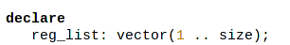

Después de esto, continuamos la rutina de nuestro programa. En este paso, pediremos al usuario los datos necesarios para rellenar el vector.
Para ello, debemos declarar dos nuevos paquetes derivados de Text_IO: Enum_IO, para el tipo month_enum; y Fixed_IO, para el tipo fixed_point.

Las declararemos antes del bloque begin, en el procedure.

Hecho esto, continuamos la rutina de nuestro programa.
Creamos un bucle for, que irá pidiendo los datos al usuario y guardándolos en sus posiciones y campos correspondientes dentro del vector.

Para acceder a los campos del registro se usará la sintaxis registro.campo. Esta operación se puede repetir multiples veces, en caso de que uno de los campos sea, a su vez, otro registro.

Para ahorrar comparaciones, usamos el atributo ‘range del vector, que nos permite obtener el rango de posiciones del vector.

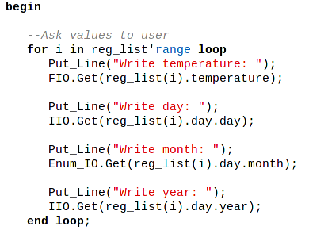

Una vez rellenado el vector, queremos calcular sus temperaturas máximas y mínimas, y la fecha en que se tomaron cada una.

Para ello, creamos dos variables: max_temperature y min_temperature, de tipo register, que guardarán los registros de la máxima y mínima temperatura.

Los añadimos en el declare, antes del begin.

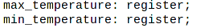

Ya de paso, queremos calcular la temperatura media, para lo cual crearemos dos variables más: sum, en la que iremos sumando todas las temperaturas almacenadas en el vector; y average, que guardará la temperatura media.

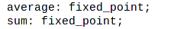

Para calcular ésto, usaremos un bucle for, que irá recorriendo todas las posiciones del vector y comparando. Para ahorrar tiempo, realizaremos los 3 procesos (maximo, minimo y suma), en el mismo vector

El bucle será así:

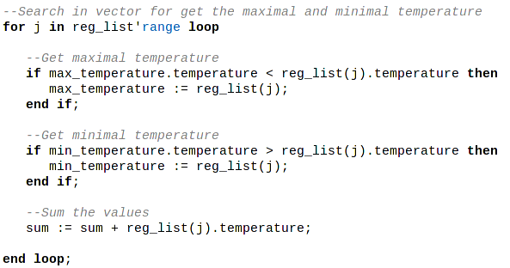

Hecho esto, calculamos la temperatura media dividiendo el valor de sum entre el tamaño del vector

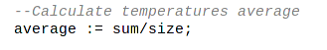

Ahora tenemos que mostrar esos valores por pantalla, indicando la temperatura máxima y mínima junto a su fecha, y la temperatura media del intervalo.

Para mostrar sus valores, usaremos Put_Line( ), concatenando cada mensaje con el valor correspondiente de su variable, mediante el operador &. Dado que Put_Line( ) espera recibir una cadena de caracteres, obtendremos la cadena equivalente a cada valor usando el atributo ‘img.

El bloque quedará así:

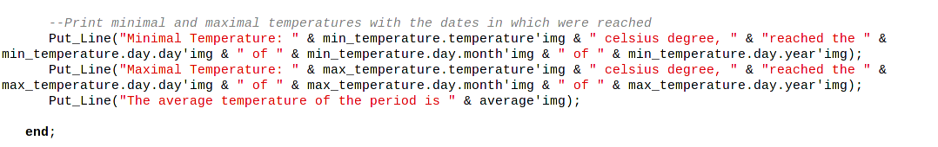

Una posible salida de este programa es:

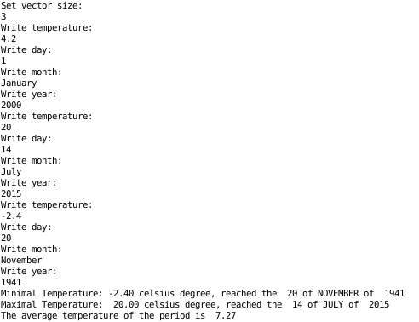
Apartado 2

Enunciado: Diseñar un programa que construya una tabla de punteros a tablas de reales cuyo tamaño (filas y columnas) ha de ser introducida desde teclado. Rellenar esta tabla con la suma del índice fila y el índice columna.

En este apartado tenemos que crear un vector de punteros a vectores de reales, y rellenar la tabla con la suma de los índices fila y columna.

Para ello, procedemos de forma similar al apartado anterior.

Creamos un nuevo procedure, y comenzamos a definir los tipos.

Empezamos definiendo el vector de reales. En este caso, al igual que en el anterior, el tamaño será definido por el usuario desde teclado.

Para indicar los números reales, usaremos el tipo float. Creamos tipo array de tamaño indeterminado, basado en float, con nombre float_vector.

Definido éste, pasamos a crear el tipo puntero. Para crear un puntero usaremos el tipo access, indicando el tipo de variable a la que queremos apuntar.
En este caso, creamos un tipo puntero a float_vector, con nombre PVector.

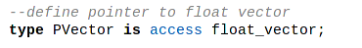

Una vez con el tipo puntero, definimos el tipo array de punteros a vectores de reales, indicándolo como un array de PVector, también de tamaño indeterminado, con nombre vector.

De ésta forma, cada posición de un array tipo vector apuntará a un array de tipo float_vector, correspondiente a un array de números reales.

Ya con los tipos necesarios creados, comenzamos la rutina de nuestro programa.

La primera parte es similar al apartado anterior, pidiendo el tamaño desde teclado usando el package Integer_IO.

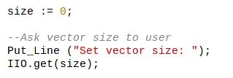

Creamos un bloque declare, y declaramos las variables correspondientes al puntero a vector de reales, y al vector de punteros, con el tamaño indicado por size.

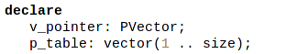

El puntero a vector de reales se llamará v_pointer y el vector de punteros p_table

Ahora, con las variables ya creadas, pasamos a rellenar el vector p_table. Para ello, usaremos un bucle que, por cada iteración, irá creando un vector float_vector asignándolo a v_pointer, y ejecutará un nuevo bucle para rellenarlo.

Este segundo bucle asignará a cada posición de v_pointer el producto de los actuales valores del índice del bucle principal y del suyo propio.

Una vez inicializados los valores de v_pointer, se asignará su contenido a la posición correspondiente de p_table.

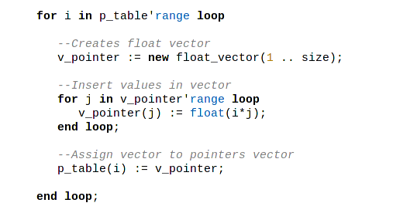

De esta forma, cada posición de p_table apuntará a un vector de float, creado previamente por v_pointer, y con tantas posiciones como indicara el usuario.

Terminadas todas las asignaciones, comprobamos sus valores con otro bucle, que irá recorriendo cada vector y mostrando sus valores con el número de vector y de posición correspondiente al vector.

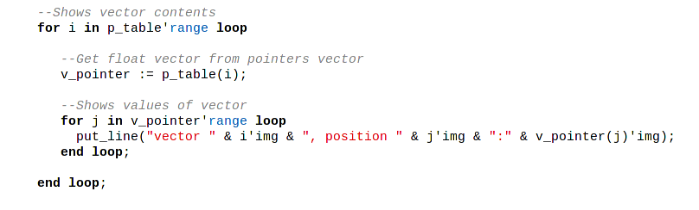
La salida del programa será similar a esta:

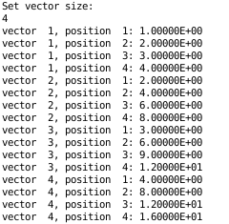

Apartado 3

Enunciado: Completar la tabla siguiente con valores numéricos en función del compilador de Ada con el que se trabaja:

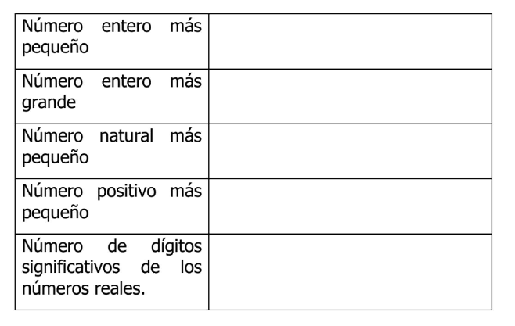

Para conocer estos datos, usaremos los atributos ‘first y ‘last de cada tipo, y los mostraremos por pantalla con Put_Line( ).
En el caso de los reales, usaremos el atributo ‘digits para saber su resolución.

El código quedaría así:

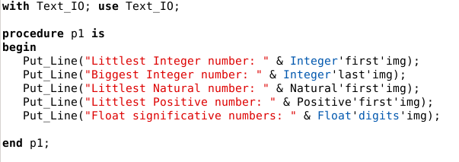

Después de ejecutar este programa, el resultado es:

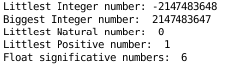

Sobre la tabla anterior:

-2147483648
2147483647
0
1
6

